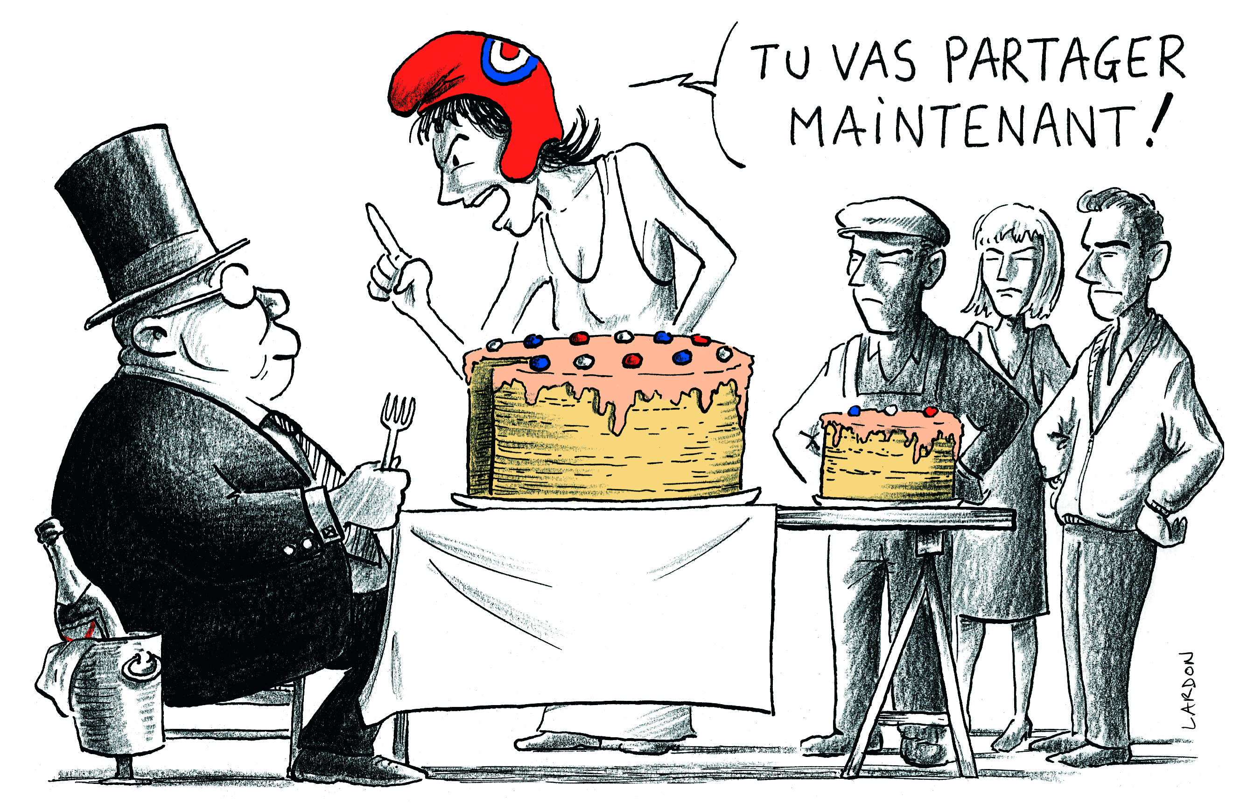
Sarkozy ouvre la chasse
Pour chasser la droite et réussir le changement
Je rejoins le Parti communiste français
Je suis intéressé-e à participer aux campagnes du Front de gauche
Nom, prénom :
Adresse :

Tél. : E-mail :
aux malades et aux pauvres

Nicolas Sarkozy ose se revendiquer défenseur de l'esprit de 1945 et des avancées sociales du Conseil national de la résistance. C'est un comble venant de celui qui, depuis son élection, n'a cessé de s'attaquer, par des réformes successives et autoritaires, à ce qui fondait le pacte social. Il a mis systématiquement et méthodiquement à mal la solidarité nationale. Sous couvert d'une cure d'austérité, ce sont les salariés, les privés d'emploi et les retraités à qui on demande toujours plus de sacrifices, en abaissant le niveau de protection sociale. Il n'hésite pas à reprendre à son compte les slogans du Front national en montrant du doigt les pauvres, les précaires, les fonctionnaires... qui sont pour lui autant d'assistés ou de fraudeurs.

Pour Sarkozy, les malades sont des fraudeurs en puissance !
C'est une véritable chasse aux malades qu'il souhaite engager en voulant punir ceux qui bénéficieraient d'arrêts de travail supposément injustifiés. Pire, sous couvert de vouloir « responsabiliser davantage les assurés », le délai de carence serait augmenté d'un jour dans le public et le privé. Pourtant, les indemnités journalières ne représentent que 2,5 % du budget de la sécurité sociale. En revanche, rien n'est prévu pour lutter contre le travail non déclaré responsable des deux tiers des fraudes à la sécurité sociale.

Le gouvernement réinvente le travail obligatoire
Le gouvernement y va fort. Après avoir qualifié « l'assistanat » de « cancer de la société », le gouvernement veut instaurer 7 heures hebdomadaires de travail obligatoire pour les allocataires du RSA. Cette nouvelle disposition qui sera mise à l'essai dans 10 départements est tout à la fois honteuse, inefficace et absurde. Honteuse car elle voudrait faire passer des personnes vivant dans la plus grande précarité comme des assistés. Inefficace car cela ne les aidera en rien à trouver un emploi stable à un salaire décent. Absurde car à l'heure où la France compte près de 4 millions de privés d'emploi, ce n'est pas en instaurant le travail gratuit que l'on résoudra le problème du chômage. C'est également démagogique car rien n'est dit sur la manière dont seront effectuées ces travaux, ni sur comment ils seront encadrés.
Les élus communistes agissent
La nouvelle majorité de gauche au Sénat a montré qu'en allant à rebours de la politique du gouvernement, il est possible de dégager des ressources supplémentaires pour la protection sociale. A l'initiative des sénatrices et sénateurs communistes, le sénat a :
- supprimé les exonérations de cotisations sociales sur les heures supplémentaires,
- accru la taxation des retraites chapeau, des stock-options, des bonus des traders,
- conditionné l'exonération de cotisations sociales au strict respect de l'égalité salariale.
Le doublement de la taxe sur les mutuelles a été annulé et même supprimé des contrats des étudiants pour favoriser leur accès aux soins.
Ces seules mesures permettent de dégager 5 milliards de nouvelles recettes. C'est l'équivalent de 30 % du déficit de la sécurité sociale en 2012.

D'autres solutions sont possibles. C'est le sens des propositions du Front de gauche et de Jean-Luc Mélenchon :
- l'augmentation immédiate du SMIC à 1 700 € brut,
- l'interdiction des licenciement aux entreprises distribuant des dividendes,
- la création de nouveaux pouvoir d'intervention pour les salariés dans leurs entreprises pour leur permettre d'être partie-prenante des décisions des profits dégagés par leur activité.

